LAPORAN MODUL 13
PRAKTIKUM
PARADIGMA PEMGROGRAMAN



Disusun oleh :
Nama : Irvan Cahya Nugraha
NIM : 245410034
Kelas : Informatika 1

PROGRAM STUDI INFORMATIKA
PROGRAM SARJANA
FAKULTAS TEKNOLOGI INFORMASI
UNIVERSITAS TEKNOLOGI DIGITAL INDONESIA
YOGYAKARTA
2024 / 2025

MODUL 13
INNER CLASS

A. TUJUAN PRAKTIKUM
1. memahami perbedaan inner class non-static dan inner class static

DASAR TEORI
Materi yang dipelajari meliputi konsep inner class di Java, perbedaan inner class static dan non-static, hubungan inner class dengan class luar, penggunaan objek untuk mengakses inner class non-static, serta penggunaan method static pada inner class stati

PEMBAHASAN LISTING
PRAKTIK
Praktik 1

Pembahasan :

LATIHAN

PEMBAHASAN TUGAS

Tugas 1
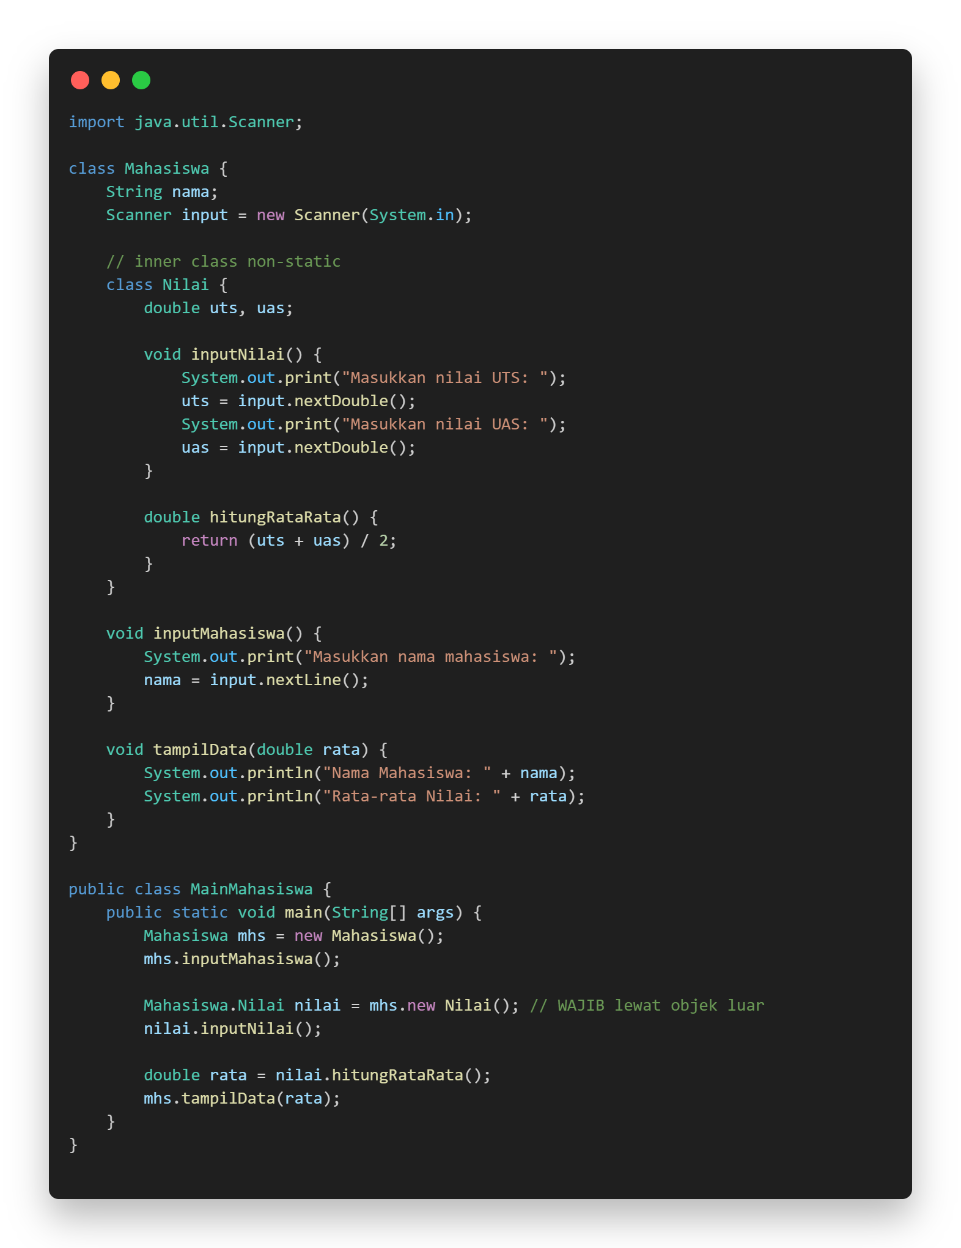
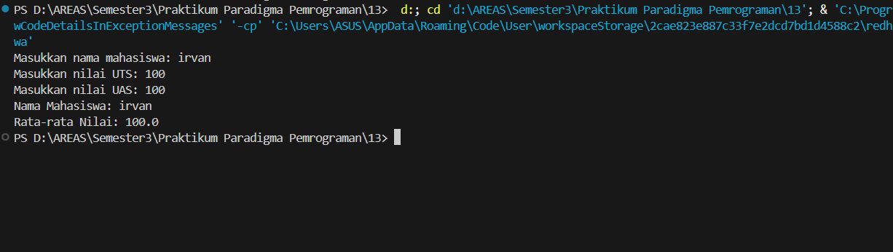
Pembahasan : Program pertama menerapkan inner class non-static dimana class Nilai berada di dalam class Mahasiswa. Inner class Nilai memanfaatkan objek dari class luar, terlihat dari penggunaan Scanner input milik Mahasiswa tanpa membuat ulang. Untuk mengakses class Nilai, harus melalui objek Mahasiswa menggunakan sintaks mhs.new Nilai(), ini menegaskan bahwa inner class non-static bergantung pada objek class luar. Method inputNilai() digunakan untuk mengisi nilai UTS dan UAS, lalu hitungRataRata() menghitung rata-rata, dan hasilnya dikirim kembali ke method tampilData() milik class Mahasiswa.

Tugas 2
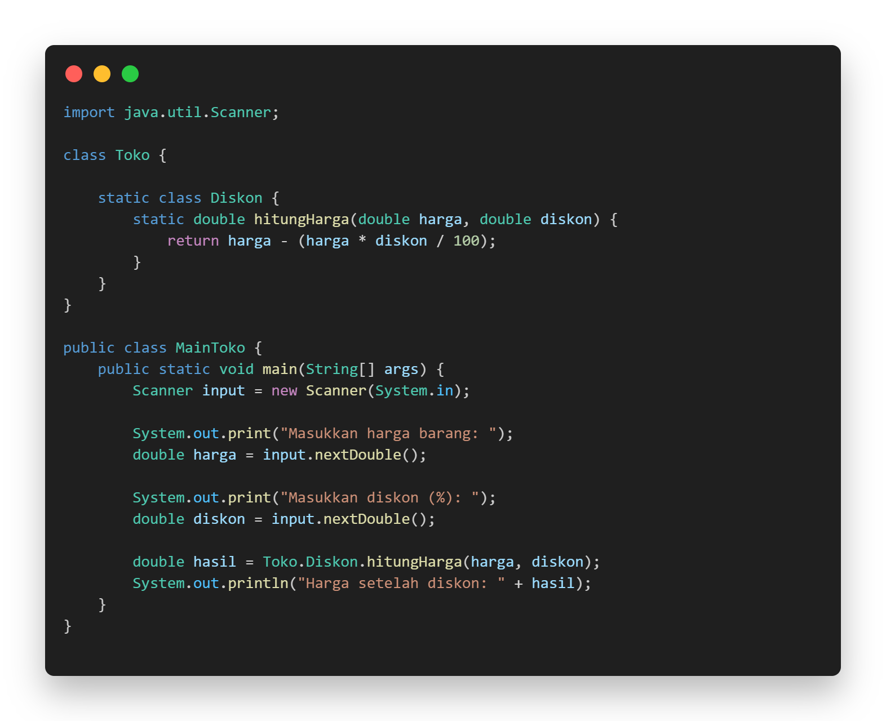
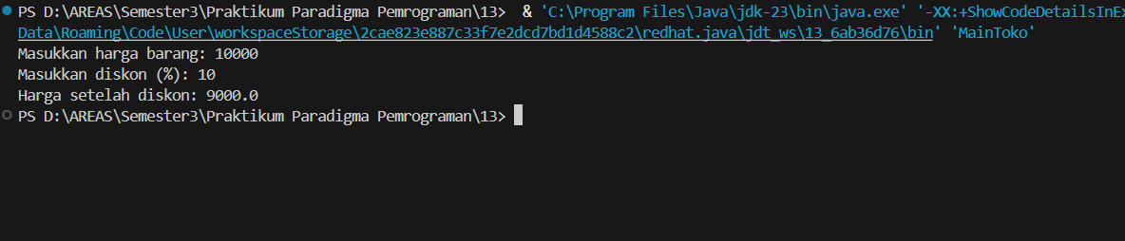
Pembahasan : Program kedua menggunakan inner class static yaitu Diskon di dalam class Toko. Karena bersifat static, class Diskon tidak membutuhkan objek Toko untuk dipanggil dan method hitungHarga() bisa langsung diakses menggunakan Toko.Diskon.hitungHarga(). Method tersebut menghitung harga akhir berdasarkan persentase diskon yang diinput user.

- KESIMPULAN
Inner class non-static bergantung pada objek class luar sehingga harus diakses melalui objek tersebut, sedangkan inner class static bersifat mandiri dan dapat diakses langsung melalui nama class luar. Penggunaan inner class membantu pengelompokan logika program agar lebih terstruktur dan mudah dipahami.

- LAMPIRAN

